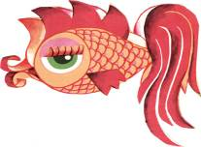
МДОУ № 29
«Золотая рыбка»

21 апреля дети средних групп участвовали в экологическом развлечении, посвящённому Дню земли (22 апреля):
«Весь мусор в дело»
Родители сделали коллажи, дети нарисовали рисунки на тему «Я люблю природу», в зале была оформлена выставка детских рисунков, поделок. В ходе развлечения были представлены модели одежды, выполненные из бросового материала. В изготовлении костюмов, родители проявили творчество, выдумку и фантазию. Дети с огромным желанием принимали участие во всех ситуациях, разыгранных в лесном путешествии, а также пели песни, рассказывали стихи, демонстрировали модели.

